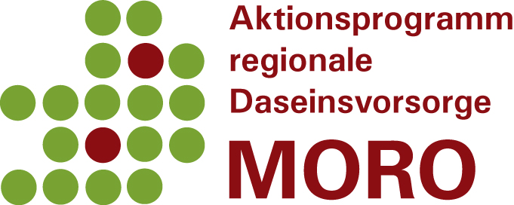
Das elektronisch ausgefüllte Formular senden Sie bitte per E-Mail an das
Bundesinstitut für Bau-, Stadt- und Raumforschung (BBSR)
im Bundesamt für Bauwesen und Raumordnung (BBR)
Referat I 1, Raumentwicklung referat-I1@bbr.bund.de
mit dem Stichwort „Aktionsprogramm“ im Betreff.
Einsendeschluss ist der 25.05.2011.

Interessenbekundung
Teilnahmewettbewerb zum Aktionsprogramm regionale Daseinsvorsorge
Antragsteller vertreten durch:
Name
Funktion
Straße
PLZ, Ort
Tel./Fax
E-Mail
2. Ihre Region:
Bezeichnung der Bewerberregion/
der interkommunalen Kooperation
Gesamtfläche [km²]
Gesamtbevölkerung
3. Abgrenzung der Bewerberregion (genaue Aufzählung der zugehörigen administrativen Einheiten, Bezüge zu zentralen Orten und Versorgungsbereichen, etwa Mittelbereichen…):
4. Betroffenheit von Auswirkungen des demografischen Wandels/Ausgangssituation: Was gibt Anlass für Ihre Interessenbekundung? Welche infrastrukturellen Herausforderungen sollen in Ihrer Region thematisiert werden? Für welche Infrastrukturbereiche sollen Anpassungsstrategien erarbeitet werden?
5. Ziele: Was versprechen Sie sich für Ihre Region von der Entwicklung einer „Regionalstrategie Daseinsvorsorge?
6. Regionales Netzwerk: Mit wem wollen Sie kooperieren, welche Partner unterstützen Ihre Initiative (ggf. Beifügung von Willenserklärungen/Unterstützungsschreiben als Anlage)? Welche Vorerfahrungen der Zusammensetzung bestehen bereits in der Region? Welche Kooperationen sollen bei der Erarbeitung der Regionalen Daseinsvorsorgestrategie im Vordergrund stehen?

7. Vorlauf: Welche Schritte zur Anpassung an den demografischen Wandel haben Sie bereits eingeleitet (Bevölkerungsprognose, Informationsveranstaltungen, Demografieberichte, Anpassungskonzepte, Einrichtung eines Demografiestabs, usw.)? Haben beteiligte Kommunen/Kommunalverbünde hierzu Städtebauförderungsmittel in Anspruch genommen oder welche anderen Förderprogramme wurden in Anspruch genommen?
8. Eigenleistungen: Welche eigene Ressourcen könnten Sie in den Prozess regionaler Daseinsvorsorgeplanung einbringen?

Hinweise:
Bitte füllen Sie die variablen Kästen zu den Fragen (unter Beibehaltung der Textgröße) so aus, dass der Gesamtumfang des Formulars fünf Seiten nicht überschreitet und fügen Sie etwaige Erklärungen der Kooperationspartner, Unterstützungsschreiben weiterer Partner als gescannte Anlage bei. Im Falle der Auswahl Ihrer Modellregion für die zweite Stufe des Teilnahmewettbewerbs werden Sie gebeten, gegen eine Aufwandsentschädigung in Höhe von 4.000 Euro in den Monaten Juli bis September 2011 ein konkretisiertes Konzept auszuarbeiten.

Regionalstrategie Daseinsvorsorge: Dem Aktionsprogramm liegt ein erprobtes Verfahren regionaler Daseinsvorsorgeplanung zugrunde, das Qualitätsanforderungen an den Planungsprozess stellt (überörtlicher Ansatz, bereichsübergreifende Infrastrukturauswahl, kleinräumige Bevölkerungsprognose, Abschätzung von Kosten- und Erreichbarkeitsfolgen von Anpassungsszenarien, Bürgerbeteiligung). Mit diesem Verfahren entwickelt die Region auf diskursivem Wege eine regionale Anpassungsstrategie für die öffentliche Infrastrukturversorgung in der mittel- bis langfristigen, vom demografischen Wandel geprägten Zukunft. Nach einer Bestandsaufnahme und einem Demografiecheck der sozialen und technischen Infrastruktur werden in Arbeitsgruppen alternative Anpassungsstrategien erarbeitet und deren Konsequenzen für die Versorgungssituation der Bevölkerung bestimmt. In politischen Beschlüssen sollen die verträglichsten Anpassungsstrategien ausgewählt und Projekte zur Umsetzung vorbereitet werden. Über das Verfahren informiert das Werkstatt: Praxis Heft 64, BMVBS (Hrsg.): Regionale Daseinsvorsorgeplanung. Ein Leitfaden zur Anpassung der öffentlichen Daseinsvorsorge an den demographischen Wandel, Berlin 2010 (www.bbsr.bund.de/BBSR/DE/Veroeffentlichungen/BMVBS/WP/2009/H64.html).

